**EJERCICIO1**

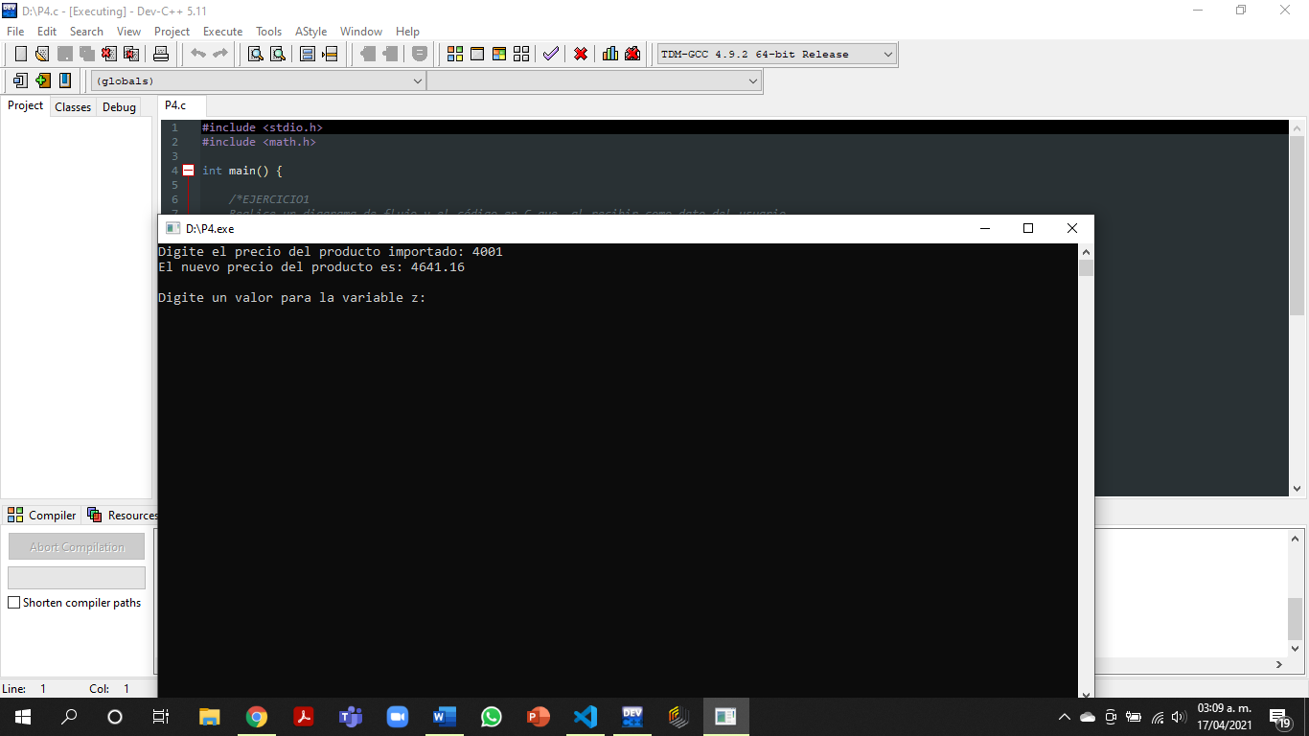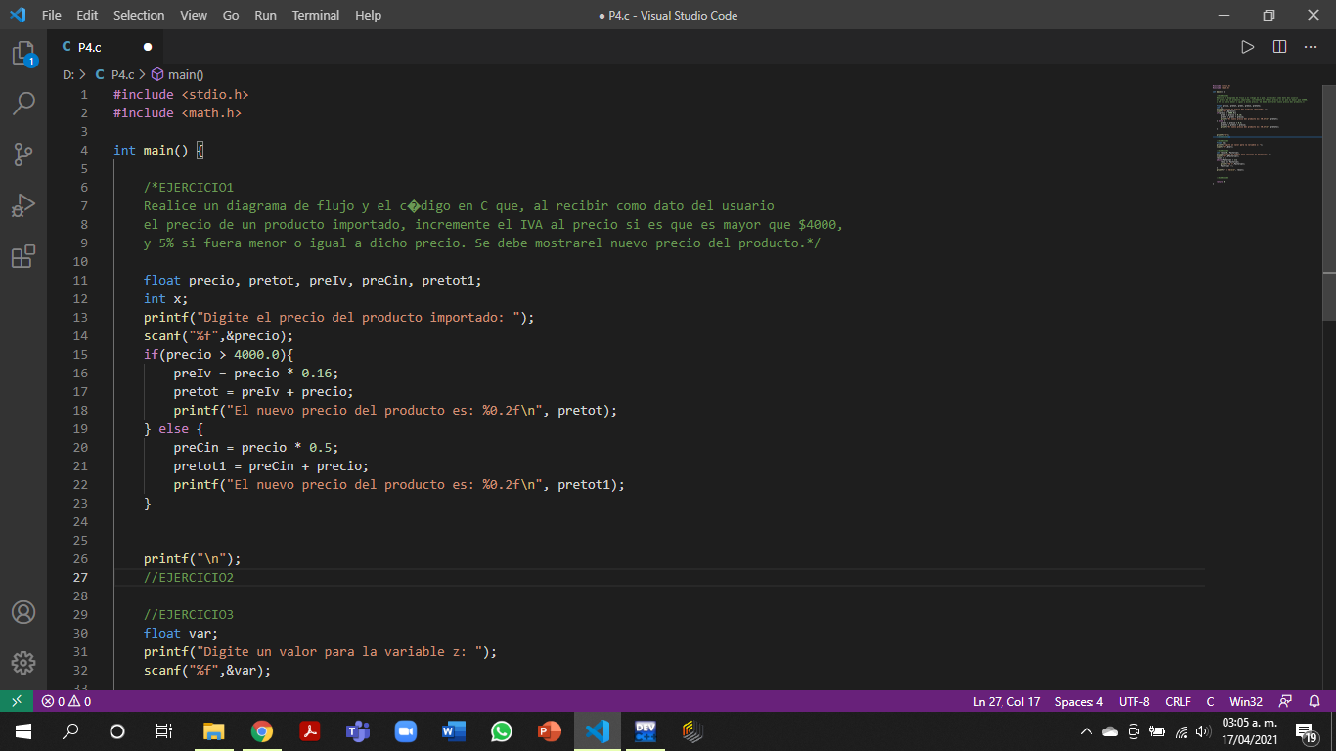

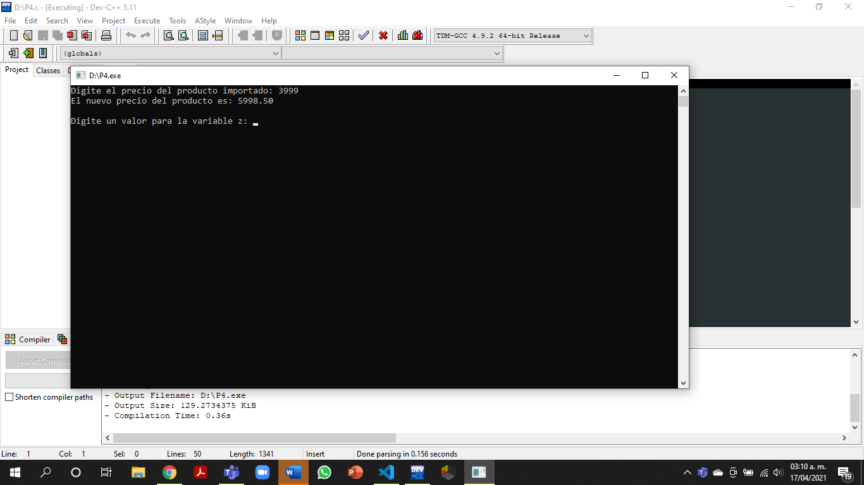

En este ejercicio utilicé el condicional if, para poder saber qué operación el programa usaría para calcular nuestro precio final con respecto a los porcentajes dados.

**DIAGRAMA EJERCICIO1**

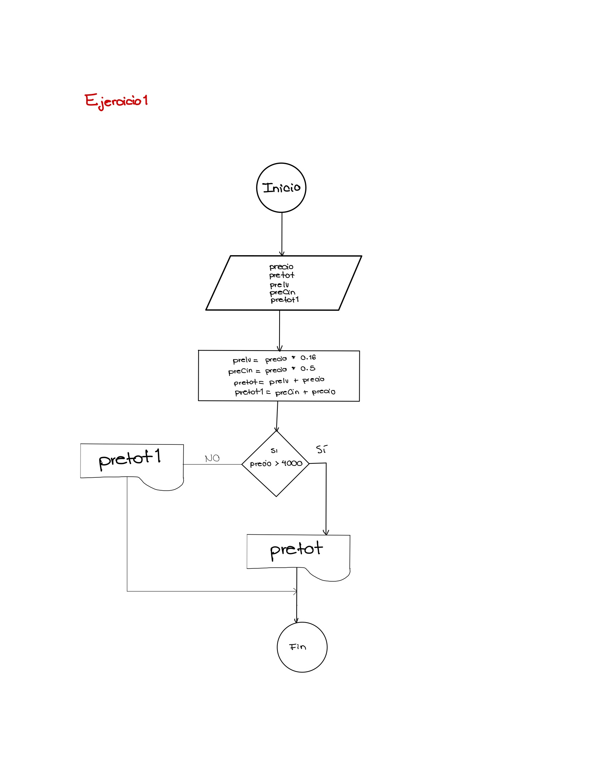

**EJERCICIO3**

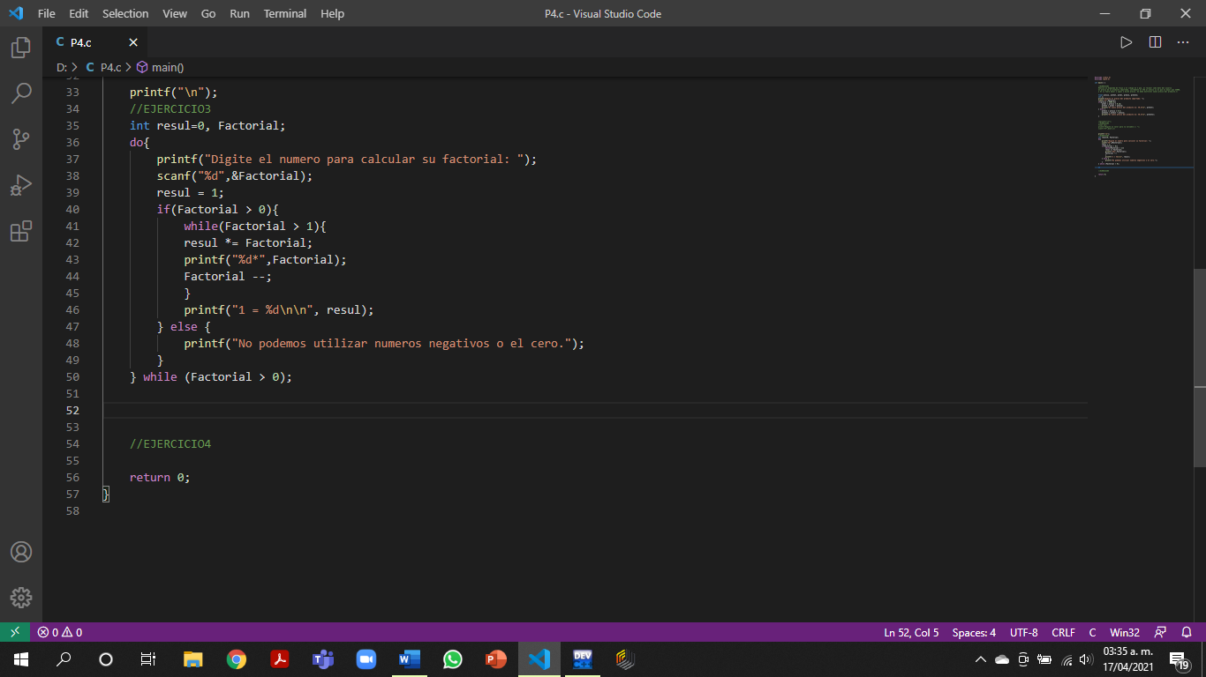

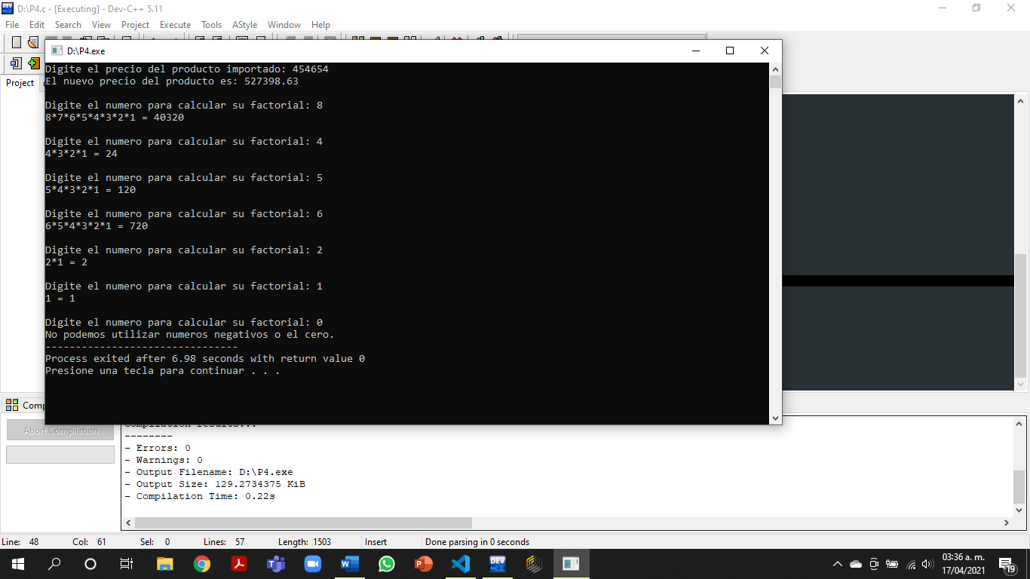

**Diagrama ejercicio2**

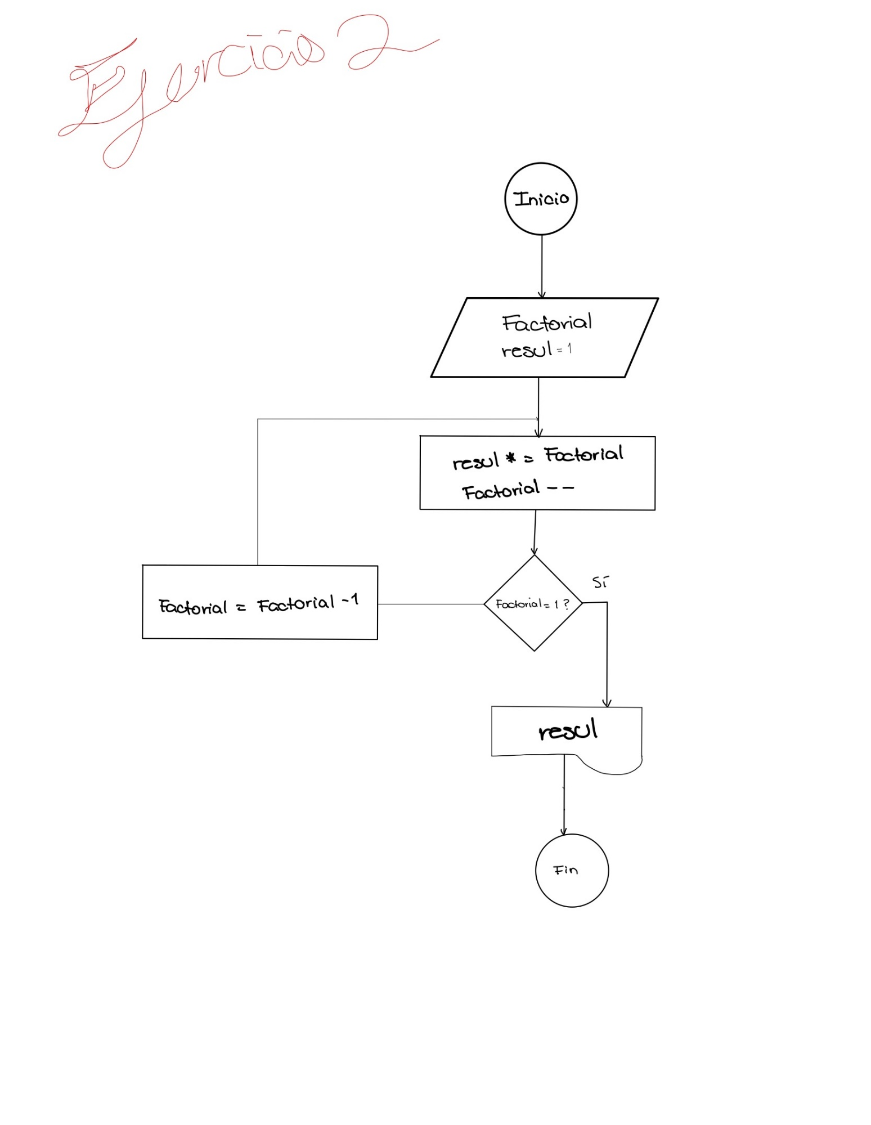

En este ejercicio utilizamos más condicionales para poder acatar que el programa se repitiera hasta que el usuario metiera un cero. Vemos que el programa logra detenerse antes de llegar al 0 y que al sacar el factorial no se anule.

**EJERCICIO2**

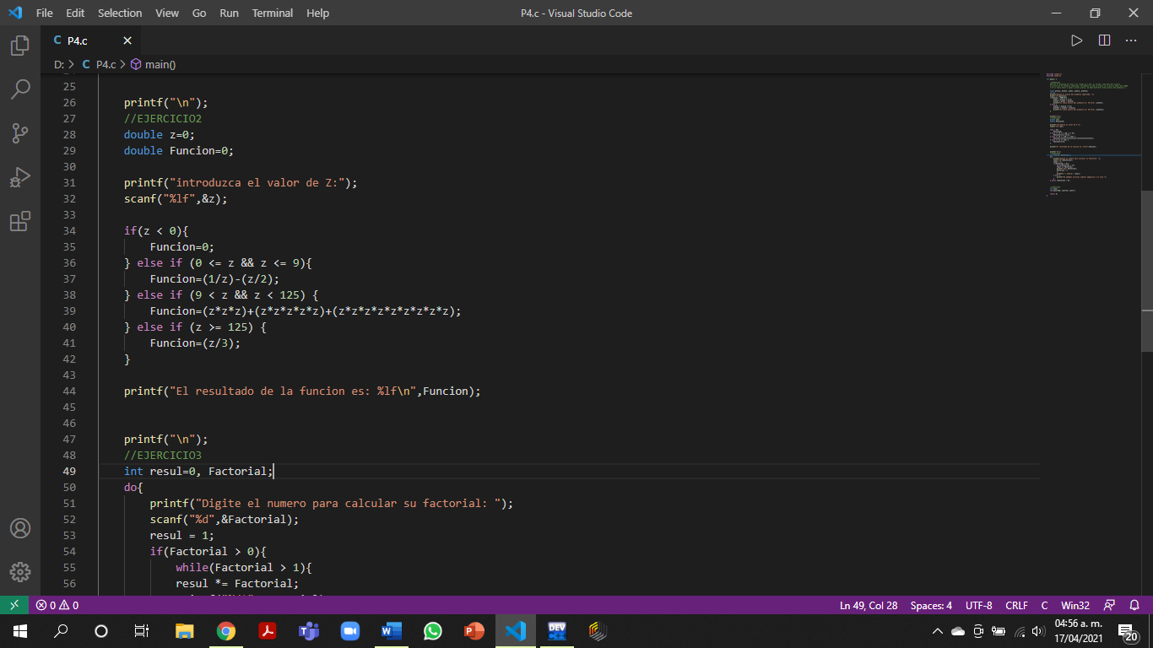

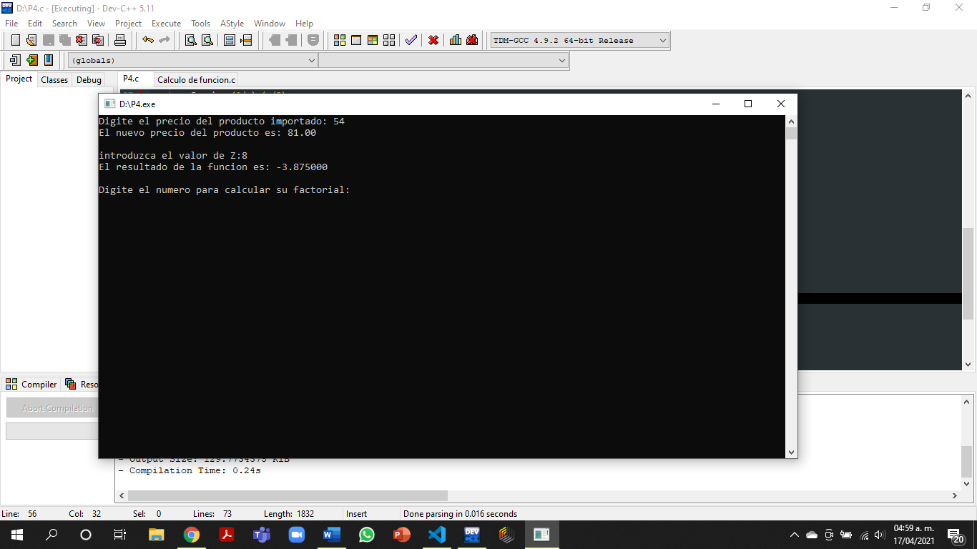

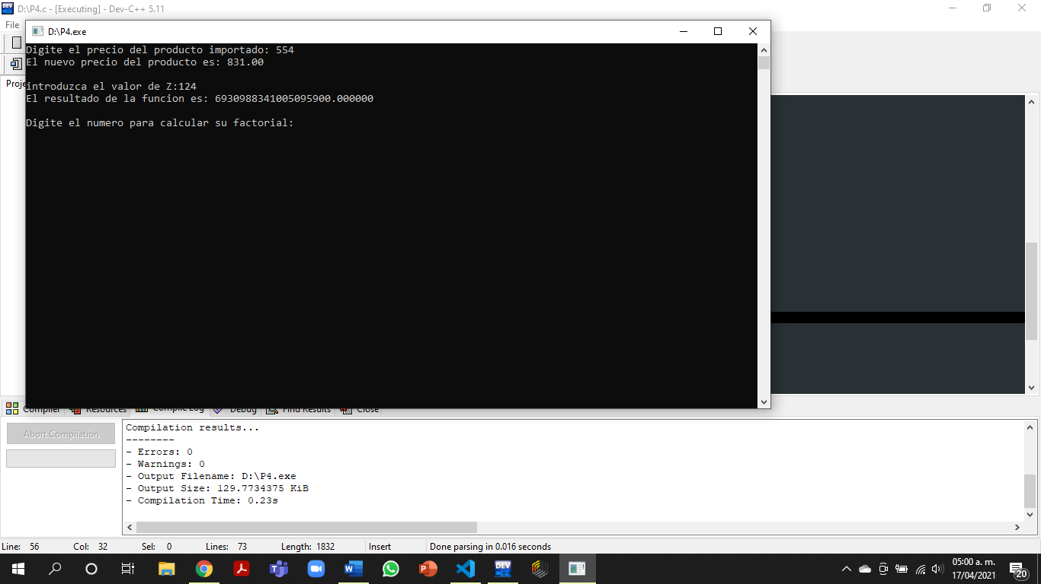

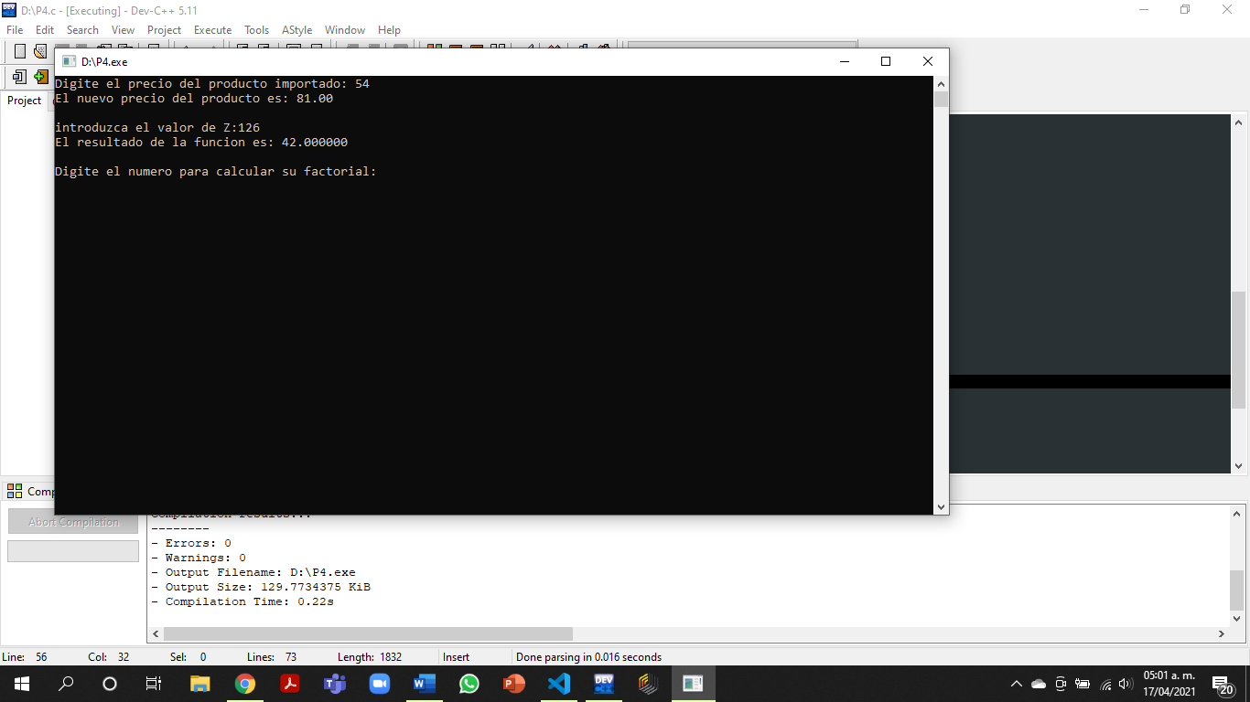

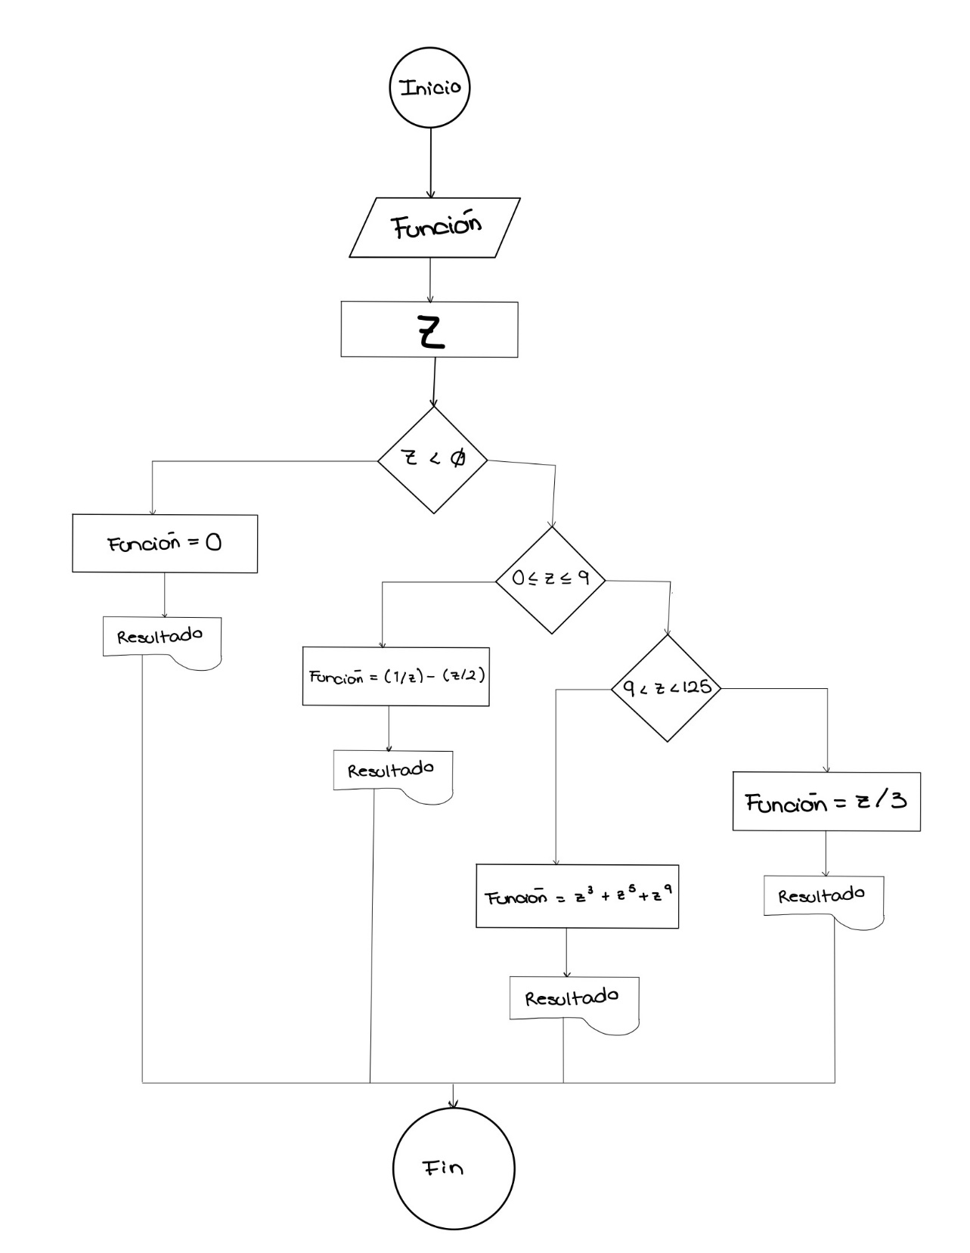

En este ejercicio utilicé ifs anidados para que fuera sencillo de programar, no hubo mayor problema.

**EJERCICIO4**

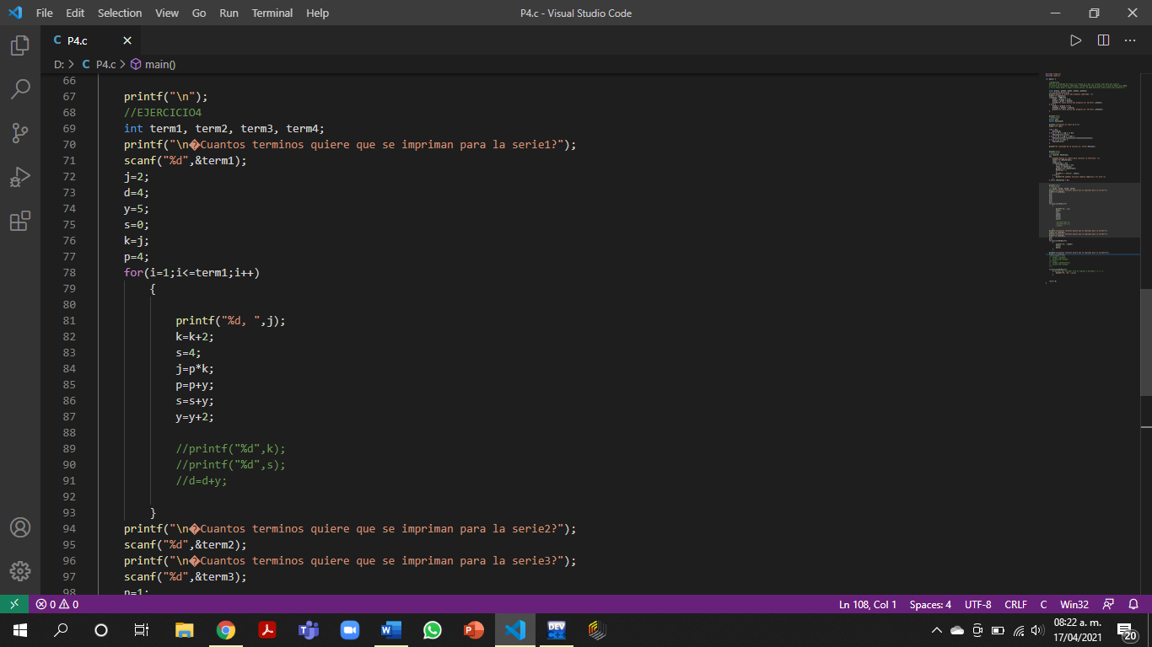

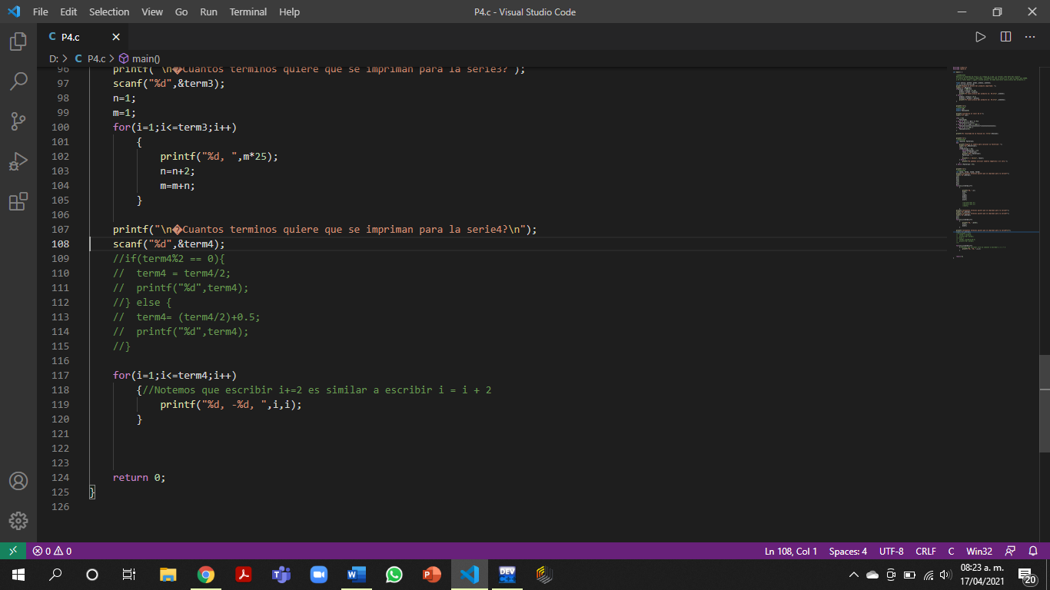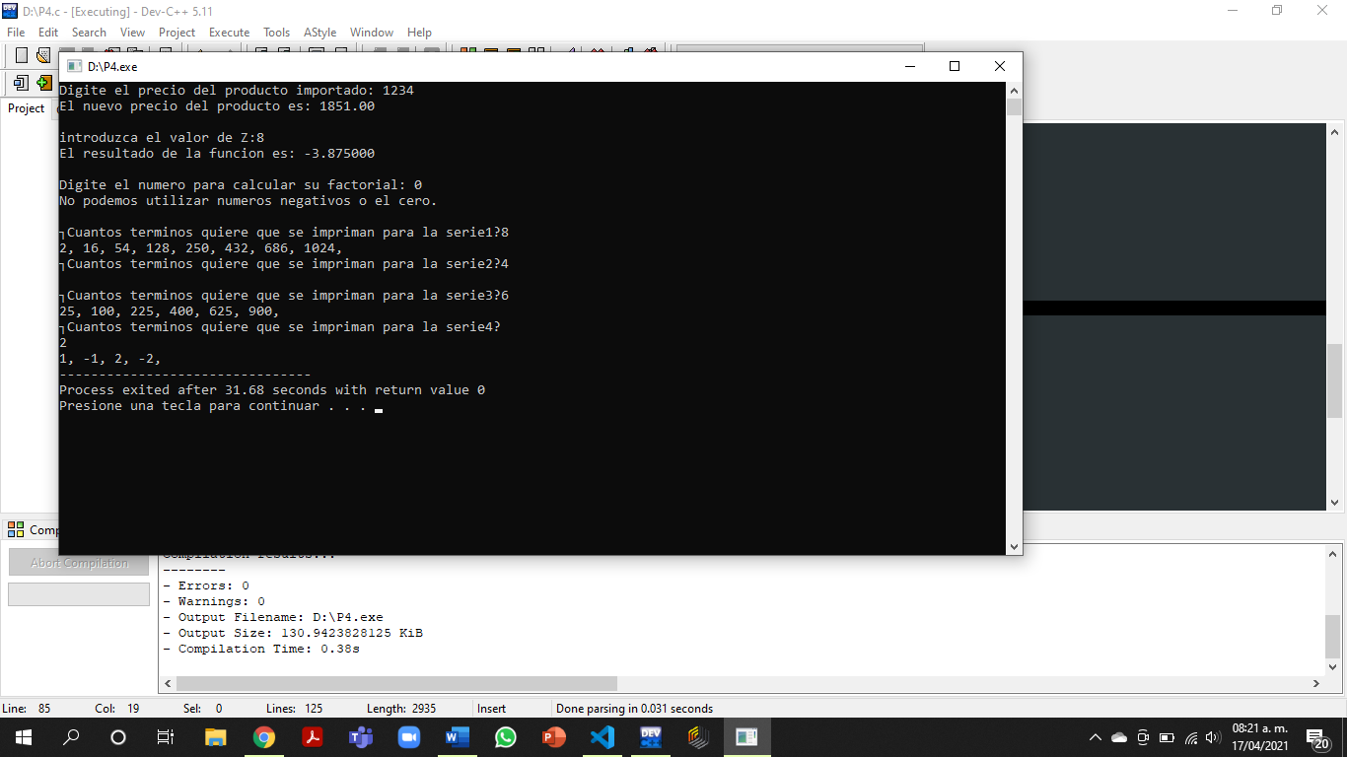

En este ejercicio utilicé varias sentencias de control para lograr los resultados esperados.